FICHE:” STARTERSBOEK NAAR DE KLEUTERKLAS“

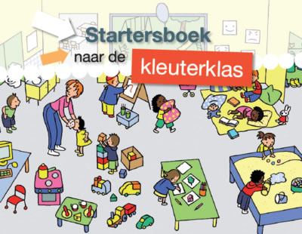

DOEL:
Ouders informeren bij de eerste instap van hun kleuter in de kleuterschool.

WAT:
Het pakket bevat:
- startersboekje voor de ouders met informatie over het eerste instapmoment
- kijklijst voor ouders met informatie over de kleuter
- 8 stickers met informatie over de kleuter voor de kleuterleidster
- Een praatplaat met een plattegrond van de klas/een huis

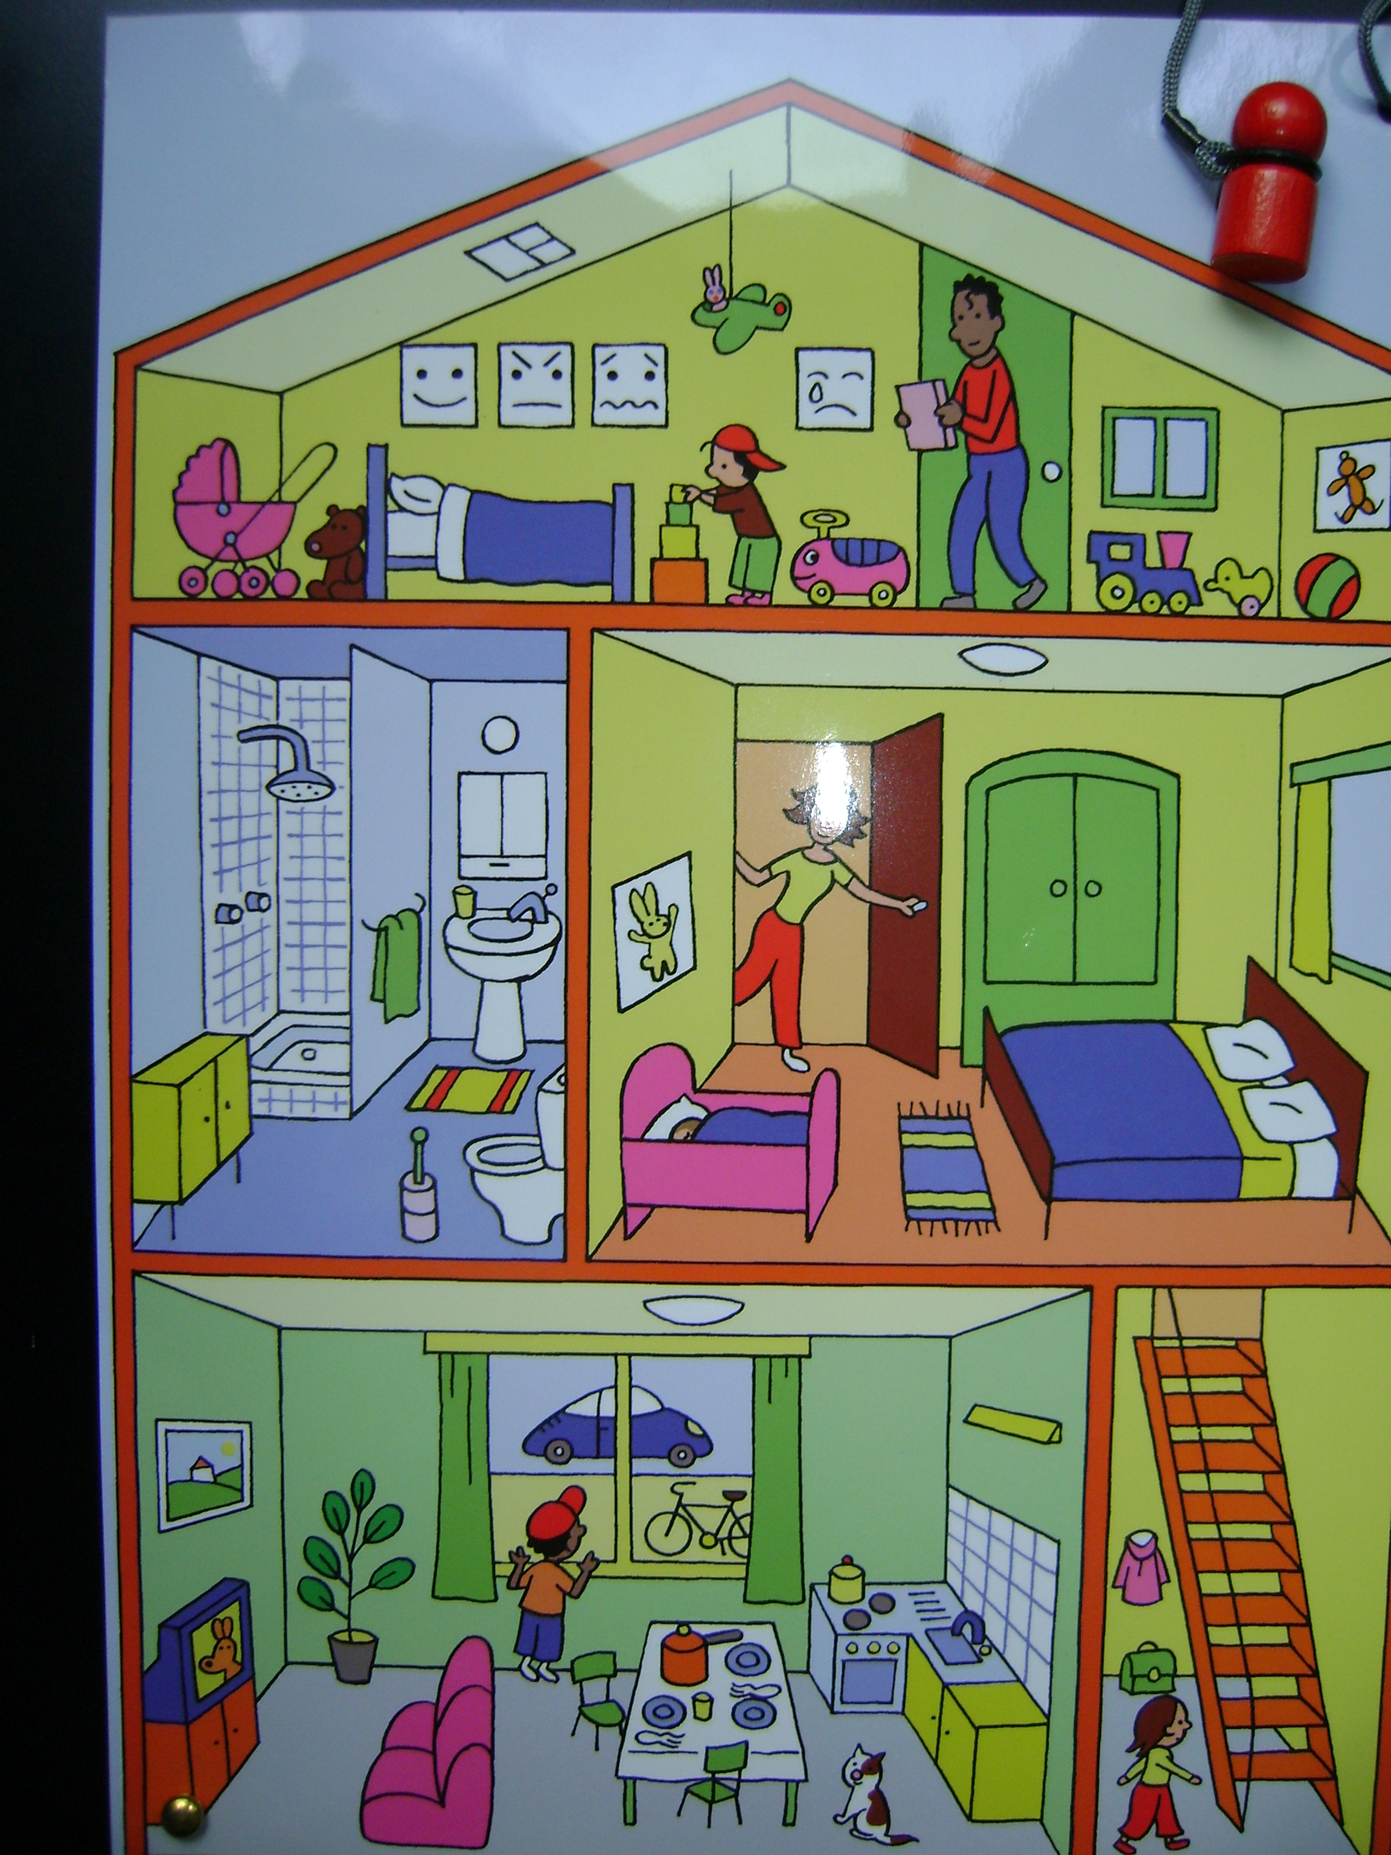
Keerzijde van de praatplaat

- Een klein boekje met uitleg ivm de praatplaat.

VAN WIE:
- Dit startersboek voor ouders van instappende kleuters en de bijhorende vertelkaart is ontwikkeld door Klasse voor Ouders, in samenwerking met kleuteronderwijzers, ouders en met De Veerman vzw en Centrum Informatieve Spelen vzw.
- Je kan exemplaren gratis aanvragen via publicaties@vlaanderen.be met vermelding startersboek: naar de kleuterklas.
- Of je kan het downloaden via http://www.ond.vlaanderen.be/publicaties/eDocs/pdf/316.pdf

CONCRETE UITWERKING:

Deze materialen worden via Kind en Gezin verspreid aan alle ouders die een kindje hebben dat weldra zal starten in de kleuterschool. De kleuterleidsters beschikken eveneens over een grotere praatplaat met dezelfde indeling als deze voor de ouders. Misschien kunnen kleuters ook via deze praatplaat kansen krijgen om te vertellen over de dingen die ze thuis gedaan hebben?

